**令和６年度　第３学年２学期　数学　期末テスト問題**

３年(　　　)番　氏名(　　　　　　　　)

※答えはすべて解答用紙にわかりやすく記入すること

**１**　次の問に答えなさい。【知識・技能】

(1)　次の計算をしなさい。

①　-7×(－8)　　 　②　(ｘ＋7)－3(2ｘ－1)

(2) 次の式を展開しなさい。

①　(*x*＋2)(x－2)　　　 　　　　②　(ｘ－6)(x＋3)

(3) 次の式を因数分解しなさい。

① *x*2－5x＋6 　　 ②　*x*2＋10x＋25

(4) 次の計算をしなさい。

①　＋ ② $\sqrt{3}$　－2 $\sqrt{12}$

(5) 次の2次方程式を解きなさい。

　　　 ① *x*2＋７x＋１２＝０　　　　②　*x*2－７x＋２＝０

**２**　下のア～オの関数から(1)～(5)の条件にあてはまるものをすべて選び、記号で答えなさい。【知識・技能】

ア　ｙ＝２ｘ２　　イ　ｙ＝－ｘ２　　ウ　ｙ＝－３ｘ２　　エ　ｙ＝ｘ２　オ　ｙ＝ｘ2

(1)　グラフが上に開いている。

(2)　グラフの開きが最も大きくなる。

　(3)　グラフが（２，８）の点を通る。

(4) ｘ＜０範囲で、ｘの値が増加するとｙの値が減少する。

(5)　ｙの値がｘ＝０のとき最大となる。

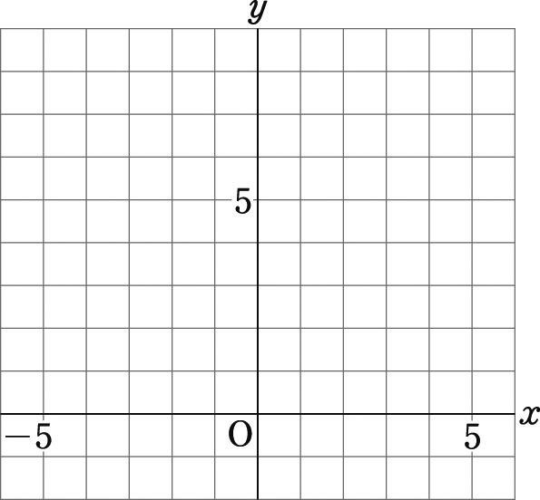**３** 関数*y*＝ (－4≦*x*≦2) のグラフをかきなさい。

また，そのときの*y*の変域を求めなさい。【知識・技能】

**４** 関数*y*＝－2*x*2について，*x*の値が，次のように増加するときの変化の割合を求めなさい。【知識・技能】

⑴　１から5まで ⑵　－3から－1まで

**５** ある駐車場の料金は、３時間まで３００円、その後１時間ごとに１００円加算される。次の問に答えなさい。【知識・技能】

　(1) グラフをかきなさい。

　(2)　この駐車場を５時間３０分利用したときの料金を求めなさい。

(3)　ある人がこの駐車場を利用したら、９００円であった。利用した時間はどんな

範囲であったと考えられるか、答えなさい。

x

O

A

B

y

**６**　右の図のように、関数ｙ＝ｘ２上に２点Ａ，Ｂが

ある。Ａ，Ｂのｘ座標がそれぞれ－６，２であると

き、次の問に答えなさい。【思考・判断・表現】

(1)　２点Ａ，Ｂの座標を求めなさい。

(2)　２点Ａ，Ｂを通る直線の式を求めなさい。

(3)　△ＯＡＢの面積を求めなさい。

**７**　右の図のような、１辺が６㎝の正方形ＡＢＣＤがある。

A

B

C

D

P

Q

点Ｐ，Ｑは点Ｂを同時に出発して、正方形の周上を、点　Ｐは毎秒２㎝で点Ｃを通りＤまで、点Ｑは毎秒１㎝でＡまで進む。２点Ｐ，Ｑが点Ｂを出発してからｘ秒後の△ＢＰＱの面積をｙ㎠とする。次の問に答えなさい。

【思考・判断・表現】

(1)　点Ｐが次の場合のとき、ｙをｘの式で表しなさい。

①　辺ＢＣ上にあるとき

② 辺ＣＤ上にあるとき

(2)　点ＰがＢを出発してＤにつくまでのｘとｙの関係をグラフに表しなさい。

**８**　次の図の三角形を，相似な三角形の組に分けなさい。また，そのとき使った相似条件をいいなさい。【知識・技能】

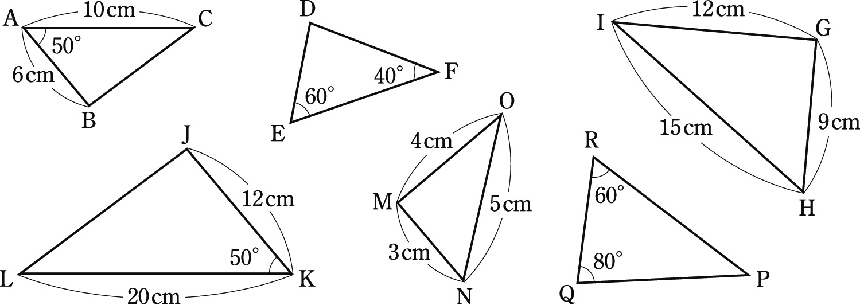

右の図で，四角形ABCD∽四角形EFGHあるとき，次の問いに答えなさい。

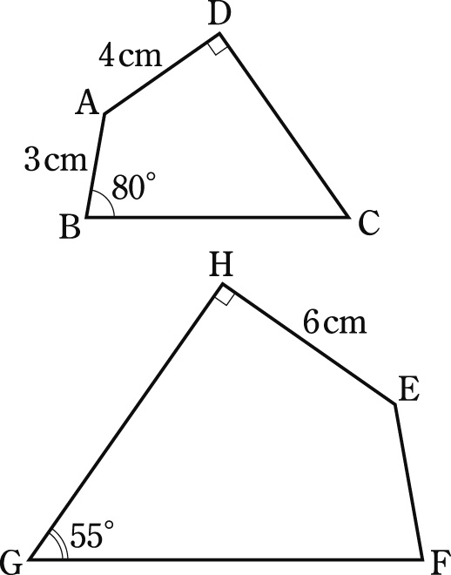(1)　四角形ABCDと四角形EFGHの相似比を求めなさい。

(2)　∠Eの大きさを求めなさい。

(3)　辺EFの長さを求めなさい。

**９**　右の図で，相似な三角形を，記号∽を使って表しなさい。

また，そのとき使った相似条件を書きなさい。